|  |  |
| --- | --- |
|  | МИНИСТЕРСТВО ОБРАЗОВАНИЯ И НАУКИ РЕСПУБЛИКИ ТАТАРСТАН  **Государственное автономное профессиональное образовательное учреждение**  **«ЗЕЛЕНОДОЛЬСКИЙ МЕХАНИЧЕСКИЙ КОЛЛЕДЖ»** (ГАПОУ «ЗМК») |

**09.02.03 «Программирование в компьютерных системах»**

**МДК 03.01. ТЕХНОЛОГИЯ РАЗРАБОТКИ ПРОГРАММНОГО ОБЕСПЕЧЕНИЯ**

**СЕМЕСТРОВАЯ РАБОТА**

**Тема: «Сдача в аренду торговых площадей»**

**Исполнитель**: Халилова Регина Альбертовна

**Группа**: 207

**Преподаватель:** Алемасов Евгений Павлович

**Дата сдачи** 07.12.2023 **Оценка** ____________

**Подпись преподавателя**  _______________________

**ЗЕЛЕНОДОЛЬСК – 2023**

**СОДЕРЖАНИЕ**

Проблема предметной области 3

Цель разработки программного обеспечения 3

Задачи для достижения поставленной цели 3

Построение диаграммы вариантов использования (UseCase Diagram) 4

Построение диаграммы деятельности (Activity Diagram) 5

Построение диаграммы классов (Class Diagram) 6

Разработка прототипа программного продукта 7

# **Проблема предметной области**

Вы работаете в крупном торговом центре, сдающим в аренду коммерсантам свои торговые площади.  
Вашей задачей является наведение порядка в финансовой стороне работы торгового центра.  
Работы Вашего торгового центра построена следующим образом: в результате планирования Вы определили некоторое количество торговых точек в пределах Вашего здания, которые могут сдаваться в аренду. Для каждой из торговых точек важными данными являются этаж, площадь, наличие кондиционера и стоимость аренды в день. Со всех потенциальных клиентов Вы собираете стандартные данные (название, адрес, телефон, реквизиты, контактное лицо). При появлении потенциального клиента Вы показываете ему имеющиеся свободные площади. При достижении соглашения Вы оформляете договор, фиксируя в базе данных торговую точку, клиента, период (срок) аренды.

**Цель разработки программного обеспечения**

Успешно сдать клиенту торговую площадь в аренду, при этом соблюдая порядок в финансовой стороне работы торговой площади.

**Задачи для достижения поставленной цели**

1. Осмотреть свободные площади
2. Найти подходящую
3. Арендовать торговую площадь
4. Оформление договора, фиксируя данные и соблюдая порядок финансов

**Построение диаграммы вариантов использования (UseCase Diagram)**



**Построение диаграммы деятельности (Activity Diagram)**



**Построение диаграммы классов (Class Diagram)**



**Разработка прототипа программного продукта**

*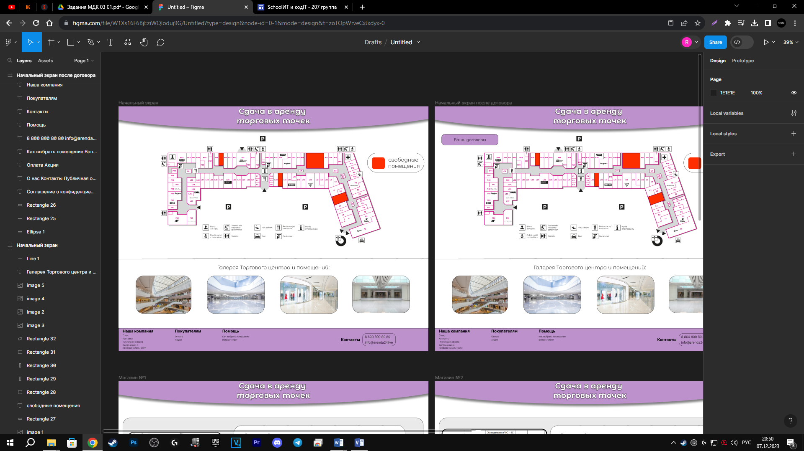Начальный экран*

*Начальный экран после договора*

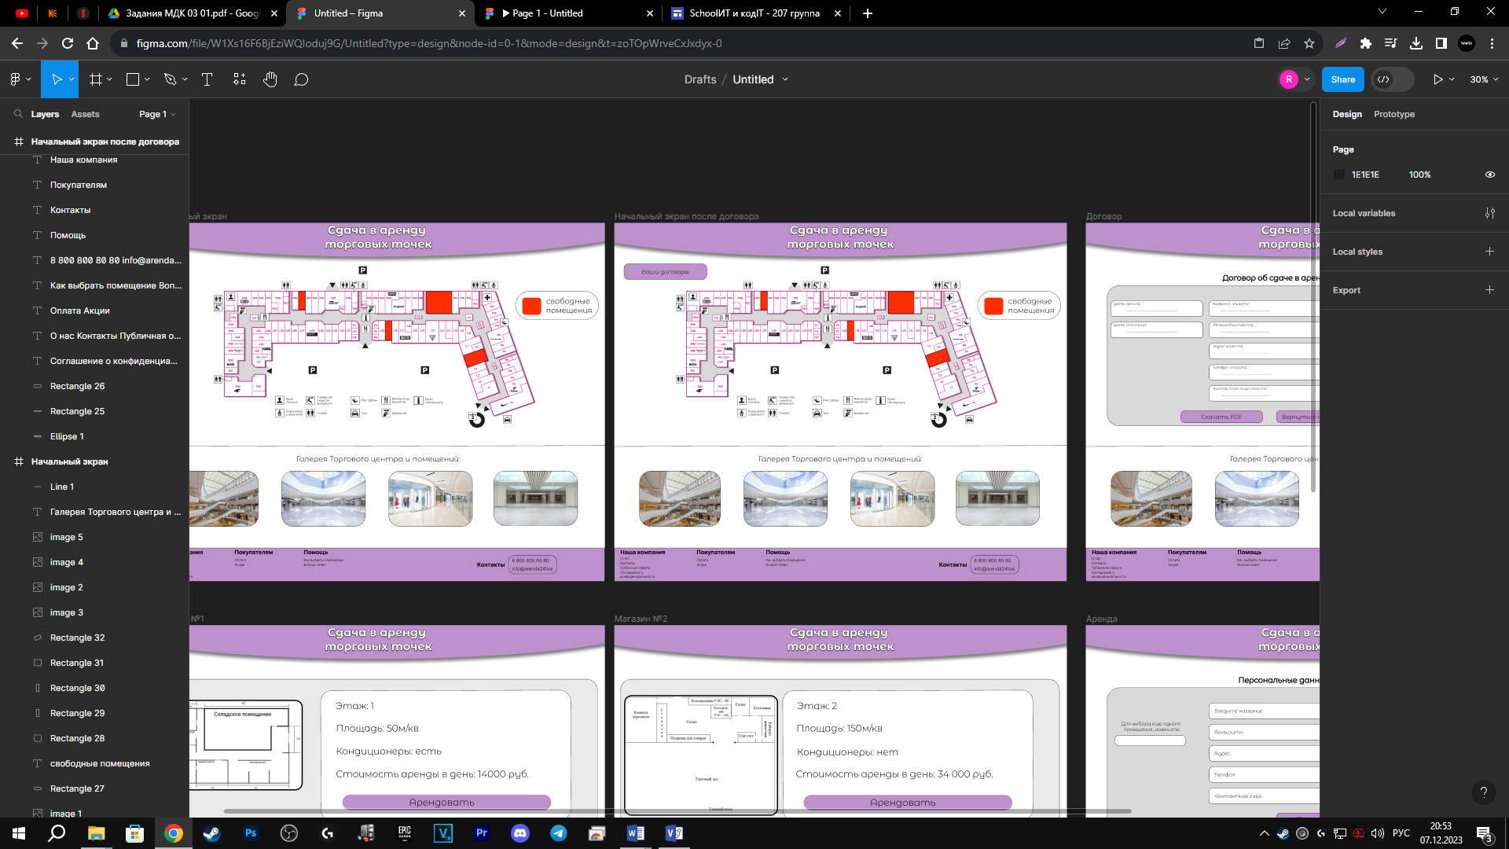

*Магазин 1*

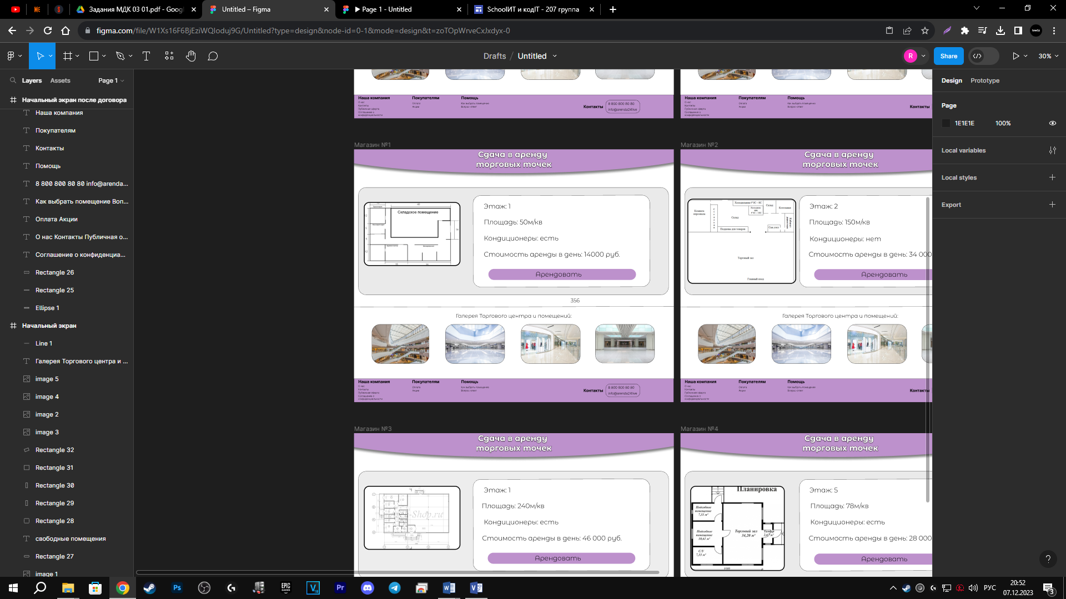

*Магазин 3*

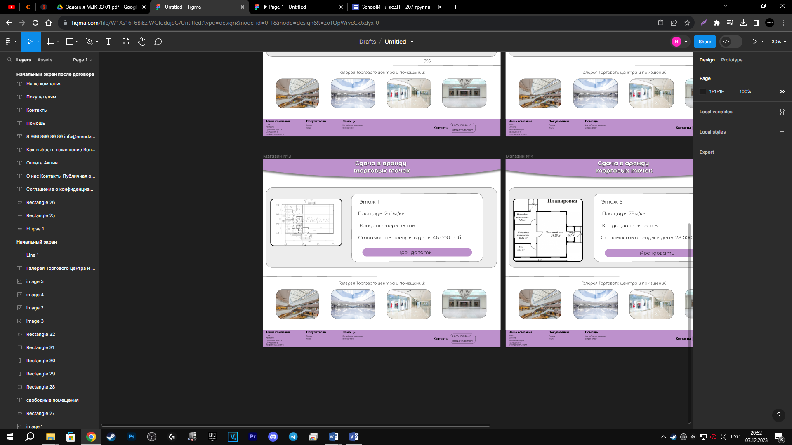

*Магазин 2*

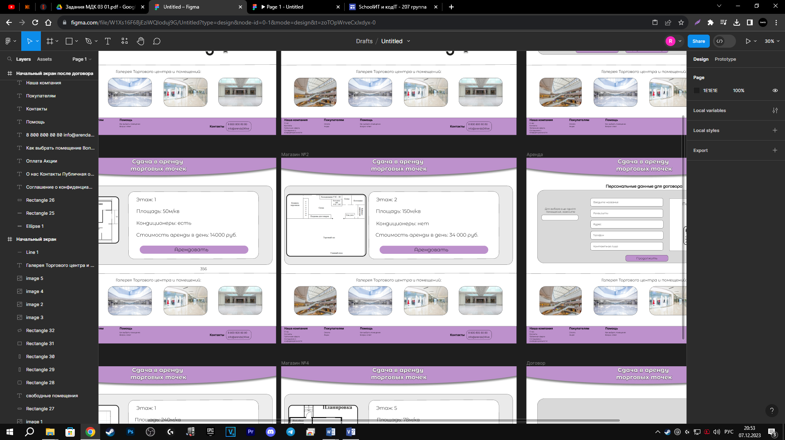

*Магазин 4*

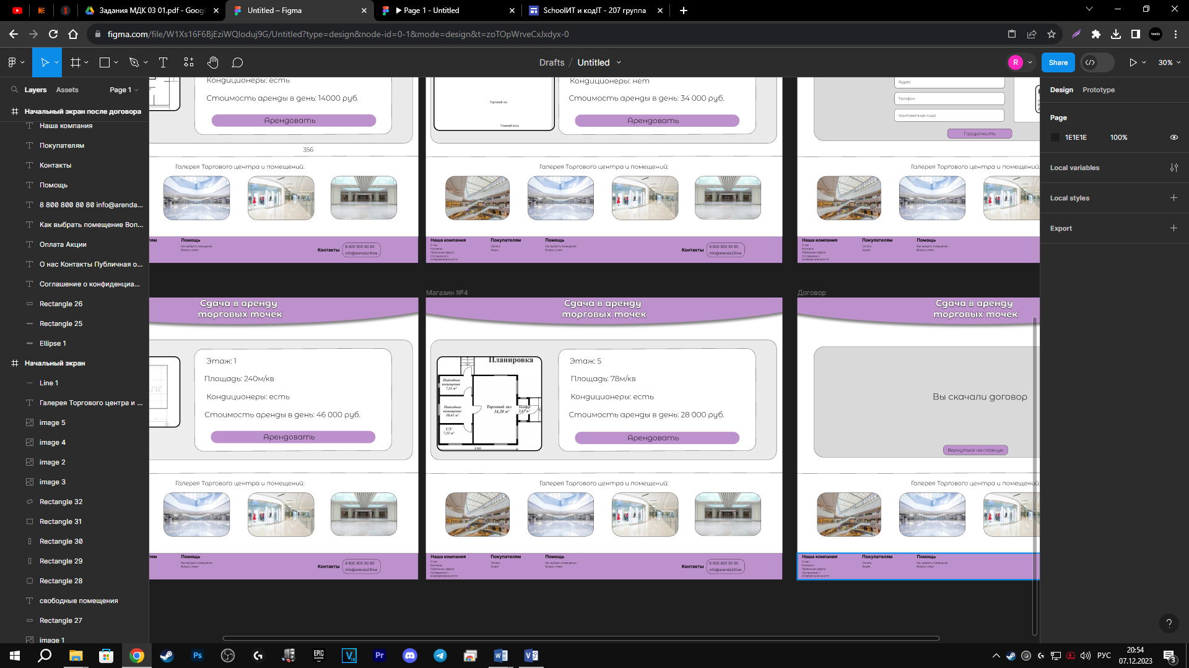

*Договор*

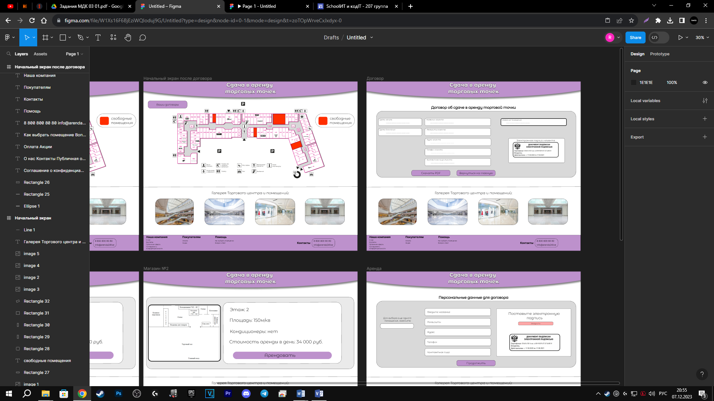

*Аренда*

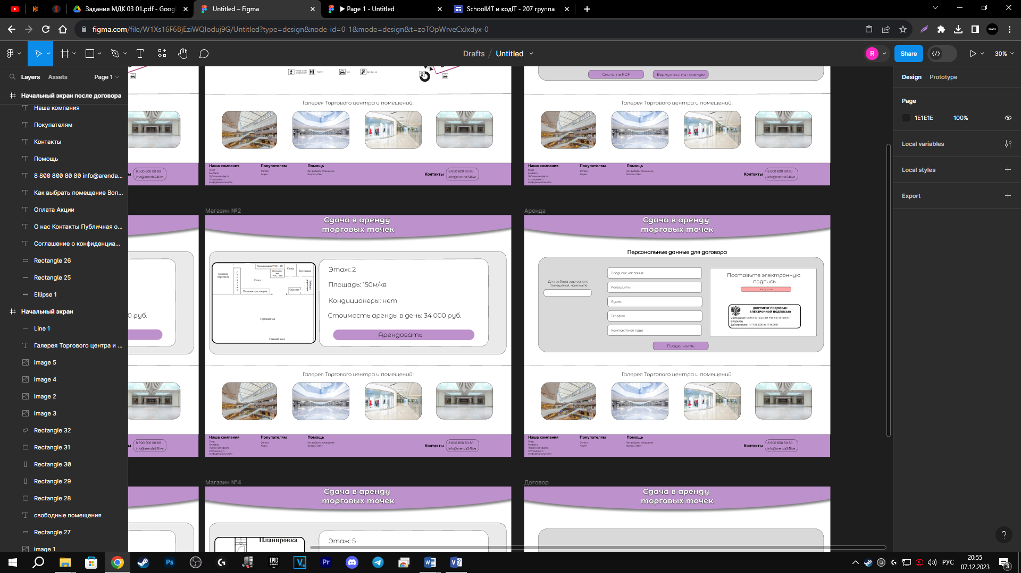

*Договор*

